一种廉价实用的双积分A/D转换器
林浩顺
(福建省国土资源信息中心，福建福州 350001)
摘 要：介绍用51单片机和通用分立器件构成的双积分A/D转换器，文中给出了详细的源程序清单。
关键词：双积分A/D转换器；单片机；定时器
Doubleintegral A/D Converter with Reasonable Price and Practi cal Character
LIN Haoshun
(Land and Resources Information Center of FuJian Province, Fuzhou 350 001, China)
Abstract: The essay mainly introduces how to make reasonable pri ce of doubleintegral highaccuracy A/D converter with 51 MCU and discrete dev ices in common use, presents program list.
Key words: doubleintegral A/D converters; MCU; timer
1原理
51系列单片机具有两个以上16位双通道定时器(TIME0和TIME1)，每个通道可选择为输入捕获方式来测量脉宽。我们用片内16位的定时器外接运放、比较器实现双积分A/D转换。原理图如图1所示(电源和5l单片机外围电路同常规电路)，TL082是JFETINPUT运放；LM358作为比较器；MC4066是多路开关。51单片机P1口的P10、P11、P12作为输出，控制MC4066多路开关的输入选择；INT0作为中断输入口，捕捉LM358比较器的输出电平跳变。C1为积分电容，常取0.22μF左右的聚丙烯电容，R2为积分电阻，可取500k左右，U2A为积分运放，U2A、C1、R2构成了积分器，U2B是过零检测运放。VIN为输入电压，VREF为基准电压，AGND为转换器的参考零点。VREF和参考零点以R9、R10、R11分压产生。
测量前，TK3=1、TK2=0、TK1=0，打开U1C、U1D模拟开关，使积分器输入等于AGND，进入调零阶段，第一次启动转换的时间为300ms；启动以后调零时间为40ms。开始转换时，TK3=0、TK2=0、TK1=1，积分器输入接至输入电压，使VIN通过积分电阻R2向C1充电，设积分时间为T。然后，将TK3=0、TK2=1、TK1=0，即积分器输入接至基准电压VREF，电容C1开始通过R2向VREF逆向放电。当运放的输出低于C2电容电压时，比较器输出反转。然后，TK3=1、TK2=0、TK1=0，打开U1C、U1D模拟开关，又进入调零阶段。设逆向充电的时间为t，则有

上式中VIN是被测电压，T是正向积分时间，t是反向积分时间，VREF是基准参考电压，AGND是转换器的参考零点。积分器输出波形如图2所示。
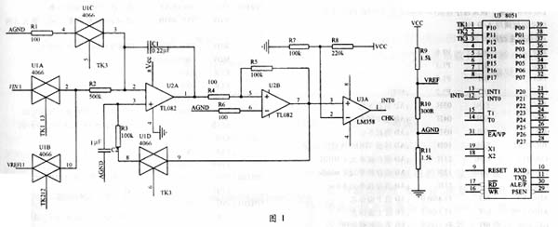
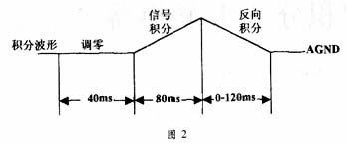
2软件结构
程序由初始化程序、输入捕捉中断服务程序、TIME0中断服务程序和调用该程序模块的接口程序组成。
程序初始化时，置TK3=1、TK2=0、TK1=0，软件300ms延时，进行初始调零；进行正向积分时，关闭INT0，置TK3=0、TK2=0、TK1=1，开TIME0(设置TIME0工作在定时方式)，进行定时正向积分；正向积分完毕，设置定时TIME0工作在输入捕获方式，打开INT0，置TK3=0、TK2=1、TK1=0，进行反向积分，TIME0进行计时，利用另一个寄存器来计数定时器溢出次数；当比较器输出反转、INT0中断产生时，单片机自动关断TIME0，完成一次双积分A／D转换。AD值(HEX)=寄存器计数值*100+TIME0。
源程序清单如下：
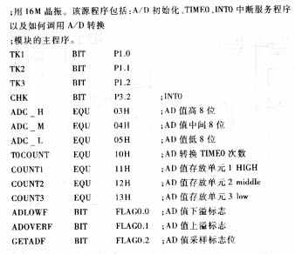
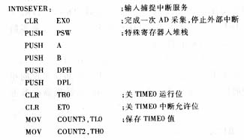
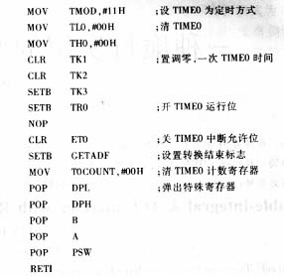
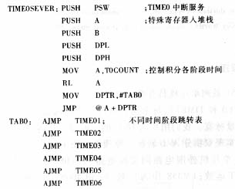
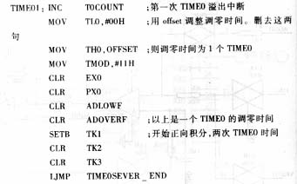
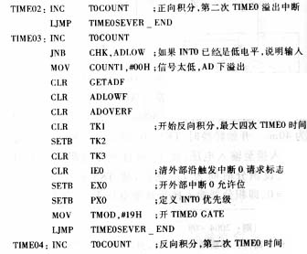
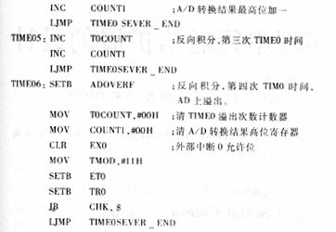
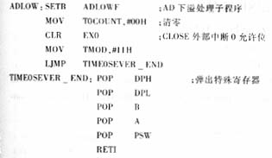
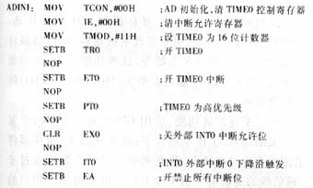
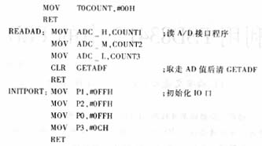
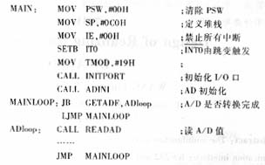
3工艺上应注意的问题
(1)充放电时间(T和t)一般不能超过2RC。超过时线性误差会增大。
(2)PCB板设计时模数电源的地要分开，单点相接；AD转换部分元件连线尽可能短，这部分元件应与数字部分元件分开；PCB板应采用较厚铜箔的板材。
(3)保持PCB板和元件的清洁，模拟部分应涂上防水胶。
(4)积分电容应采用漏电小的聚丙烯电容，基准分压电阻和积分电阻应采用温度系数和噪声较小的电阻。

